Mohammed Qays Mahmood Fahmi
(C.V.)
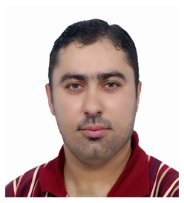
Name: Mohammed Qays Mahmood Fahmi

Birthday: 21/07/1975

Scientific Grade: Assistant Professor

Specialty: Preventive Dentistry

Department: Pedodontics, Orthodontic and Preventive Dentistry, College
of Dentistry, Mustansiriyah University

Mobile: +9647819279388

E-mail: mohammedkais1975@yahoo.com
mohammedkaisdrm75@uomustansiriyah.edu.iq

Educational background:

- BDS degree, Dental surgery, University of Baghdad, Iraq.
2007 MSc degree, Preventive dentistry, University of Baghdad, Iraq.
Research interests:
Computer skills: Photoshop, Office, Web Browsing in my specialty
Sports: Soccer, Basketball

السيرة الذاتيه
الاسم : محمد قيس محمود فهمي
المواليد: 21/07/1975
الهاتف :009647819279388
عنوان البري الالكتروني : mohammedkais1975@yahoo.com
mohammedkaisdrm75@uomustansiriyah.edu.iq
الدرجه العلميه : استاذ مساعد
الخلفيه العلميه:
بكلوريوس في طب وجراحه الفم والاسنان 1998
ماجستير وقايه اسنان 2007
التخصص: وقاية اسنان
الاهتمامات :
المهارات في الحاسبات , برامج الصور وبرنامج المكتب في الحاسبات والتصفح في شبكة الانترنت في مجال الاختصاص
الرياضه مثل كرة القدم وكرة السله

